

**实验五**

**同步时序逻辑电路设计与分析**

学期：2023-2024 第一学期

编制日期：2023 年 12 月 3 日

编制人：江家玮

学号：22281188

班级：计科2204

目录

实验三 - 1 -

同步时序逻辑电路设计与分析 - 1 -

一、 实验目的 - 3 -

二、 实验任务 - 3 -

任务A：采用JK触发器的模7可逆计数器的设计与分析 - 3 -

三、 思考题 - 3 -

四、 实验过程 - 3 -

任务A：采用JK触发器的模7可逆计数器的设计与分析 - 3 -

五、 实验结果与分析 - 8 -

六、 体会与收获 - 9 -

1. 实验目的
   1. 掌握基于Multisim的组合逻辑电路分析与设计方法；
   2. 掌握利用逻辑变换器构建基于逻辑门的组合逻辑电路的设计方法；
   3. 掌握利用集成组合逻辑模块设计功能电路的方法。
2. 实验任务

**任务A：采用JK触发器的模7可逆计数器的设计与分析**

模7计数器要求在X输入为0时，按照自加1递增计数，当X输入为1时，按照自减1递减计数，按照同步时序逻辑电路设计方法和步骤完成电路设计，并分析电路功能。

**任务B：用任意触发器设计一个模M的计数器，其中M为：**学号末位为A， M=A+7。

1. 思考题
2. 如何用触发器实现二分频电路。
3. 如何JK触发器实现序列检测器的功能，如检测011序列，输入序列如101011100110。
4. **实验过程**

**任务A：采用JK触发器的模7可逆计数器的设计与分析**

模7计数器要求在X输入为0时，按照自加1递增计数，当X输入为1时，按照自减1递减计数，按照同步时序逻辑电路设计方法和步骤完成电路设计，并分析电路功能。

首先，明确定义计数器的状态。由于是模7计数器，我们需要7个状态，分别表示0到6。我们可以用3位二进制表示这7个状态。

| **状态** | **二进制** |
| --- | --- |
| 0 | 000 |
| 1 | 001 |
| 2 | 010 |
| 3 | 011 |
| 4 | 100 |
| 5 | 101 |
| 6 | 110 |

为了实现状态的转换，设计JK触发器的输入表。以下是一个可能的输入表，其中J和K的组合用于控制状态的转换。

| **当前状态** | **X=0 时的输入** | **X=1 时的输入** | **下一状态** |
| --- | --- | --- | --- |
| 000 | 01 | 10 | 001 |
| 001 | 01 | 10 | 010 |
| 010 | 01 | 10 | 011 |
| 011 | 01 | 10 | 100 |
| 100 | 01 | 10 | 101 |
| 101 | 01 | 10 | 110 |
| 110 | 01 | 10 | 000 |

根据输入表，我们可以使用JK触发器实现电路。每个JK触发器的输出连接到下一个JK触发器的输入，形成一个环形计数器。X的输入用于控制状态的转换。

自加1递增计数（X=0）： 当X为0时，电路按照输入表中的逻辑进行状态转换，实现自加1递增计数。

自减1递减计数（X=1）： 当X为1时，电路按照输入表中的逻辑进行状态转换，实现自减1递减计数。

模7计数： 由于只有7个状态，电路在达到状态6时会返回到状态0，实现模7计数。

可逆性： 电路是可逆的，因为根据输入表，X为0和X为1时状态转换是独立的，可以根据输入的X值逆向操作。

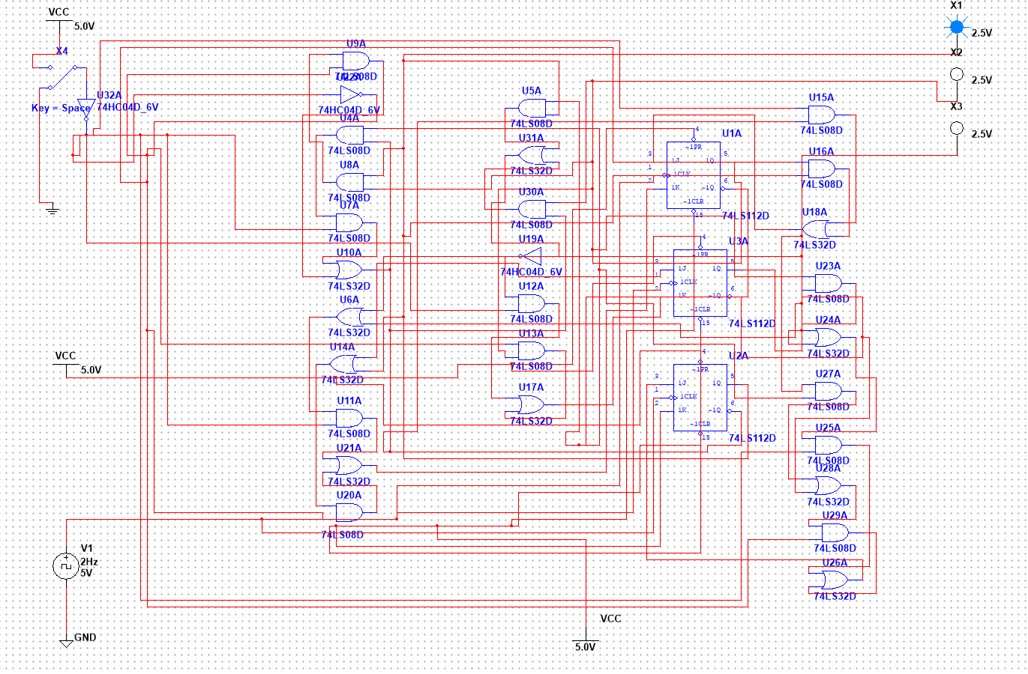

**任务B：用任意触发器设计一个模M的计数器，其中M为：学号末位为A， M=A+7。**

**学号：22281188，因此M = 15**

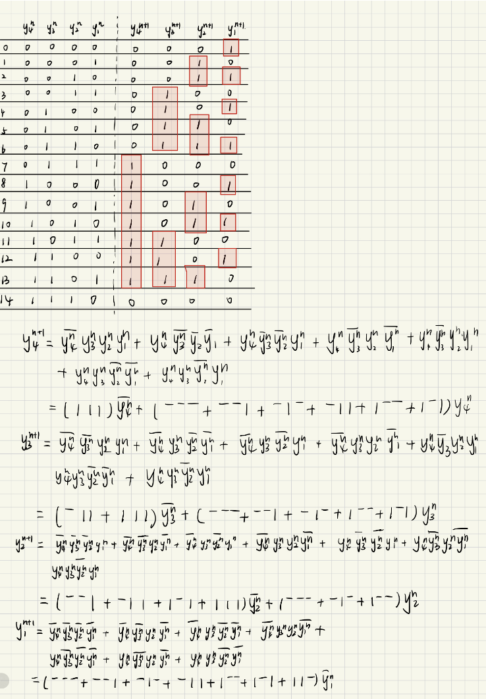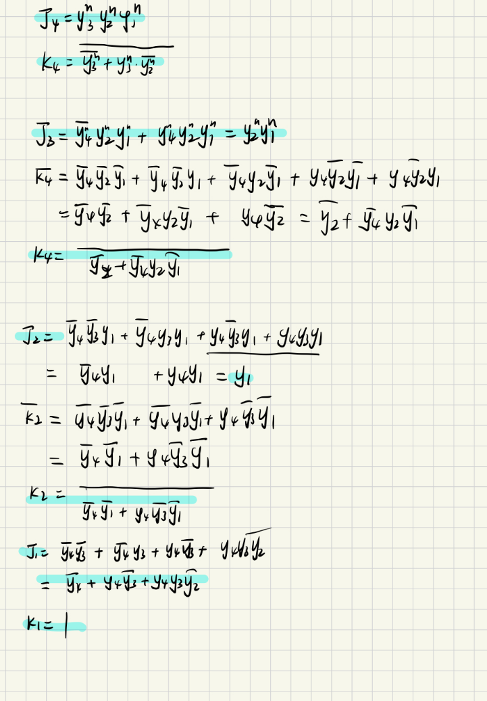

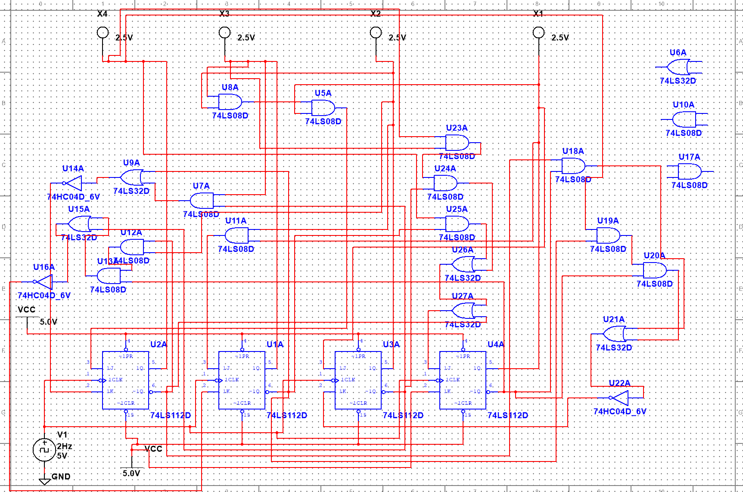

1. **实验思考题**
2. 如何用触发器实现二分频电路。

将两个JK触发器连接起来形成一个二分频电路。具体的连接方式如下:将两个J 触发器的时钟输入端连接在一起，作为输入信号的时钟输入，将第一个J 发器的输出端Q连接到第二个J触发器的J输入端，将第二个J触发器的输出端Q连接到第一个J 触发器的 K输入端。这样，当时钟信号的上升沿到来时，第一个K触发器的状态改变，将其输出的状态传递到第二个K触发器，从而实现输入信号频率的减半

1. 如何JK触发器实现序列检测器的功能，如检测011序列，输入序列如101011100110。

使用 JK 触发器实现序列检测器的功能可以通过设计一个状态机来完成。在这个例子中，想要检测输入序列中是否存在 "011" 这个子序列。可以使用三个 JK 触发器来表示状态机的三个状态，并在特定条件下转移状态。

设计思路：

定义状态： 为序列检测器定义三个状态，分别表示未匹配任何部分、匹配到 "0"、匹配到 "01"。我们用 S0、S1 和 S2 分别表示这三个状态。

状态转移条件： 根据输入序列的当前比特和当前状态，定义状态之间的转移条件。我们想要检测 "011"，所以状态转移条件包括：

从 S0 到 S0：非 "0"。

从 S0 到 S1： "0"。

从 S1 到 S2： "1"。

从 S2 到 S0： "1"。

JK 触发器的配置： 使用三个 JK 触发器分别表示三个状态。根据状态转移条件设置 JK 触发器的 J 和 K 输入。

对于 S0 状态：J=0，K=0，因为保持当前状态。

对于 S1 状态：J=1，K=0，因为我们想要从 S0 转移到 S1。

对于 S2 状态：J=1，K=1，因为我们想要从 S1 转移到 S2。

输入序列处理： 将输入序列按时钟逐比特输入到 JK 触发器中，并监视状态转移。

检测匹配： 当达到 S2 状态时，表示已经匹配到 "011" 子序列。